Kondiční klub Benešov ve spolupráci s OTS a pod záštitou Města Benešov
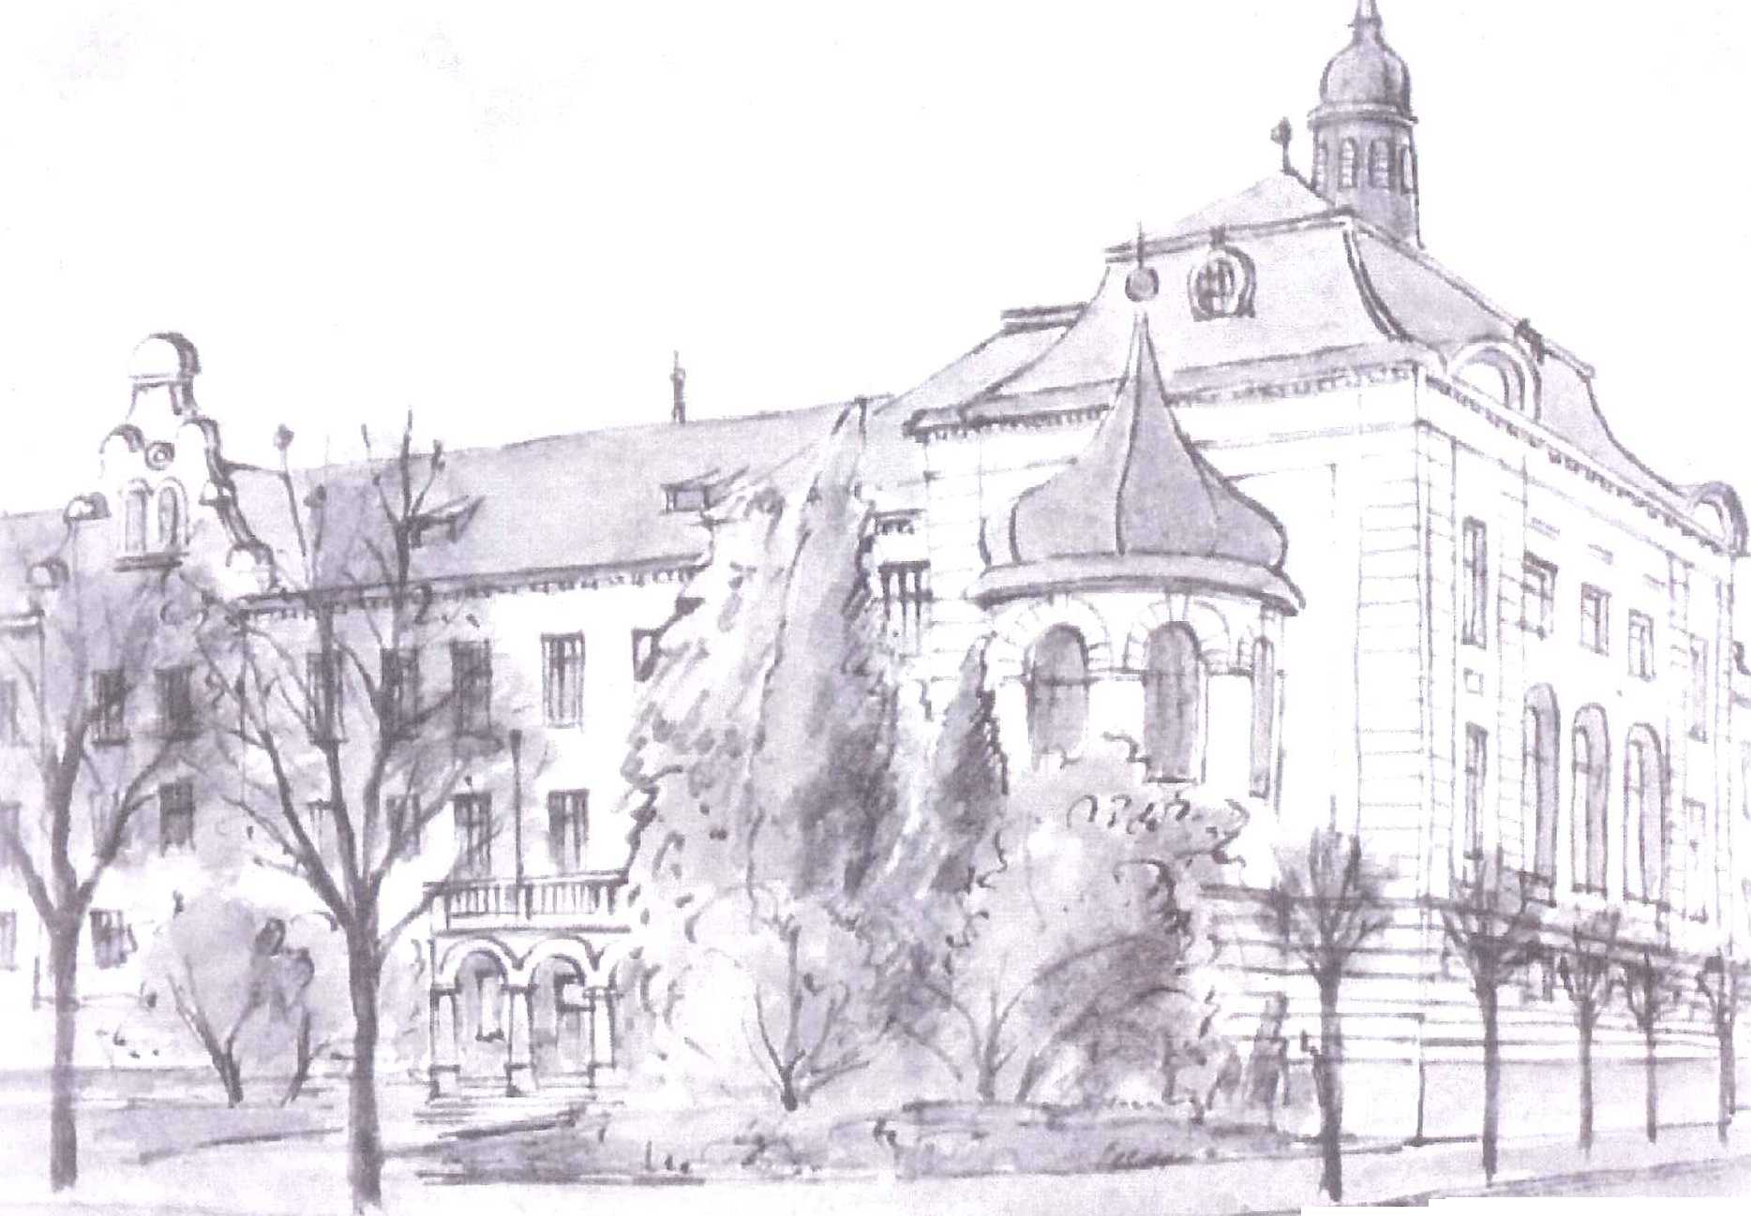pořádají
5. ročník BENEŠOVSKÝCH SENIORSKÝCH HRY

a-*- •

středa 16. Září 2020 od 16.00 hodin
(sraz účastníků v 15:45 hodin]

areál Gymnázia Benešov
kategorie:
jednotlivci 60 - 70 let ( muži - ženy) • jednotlivci nad 70 let (muži - ženy]
disciplíny:
chůze s holemi • cvičení na koordinaci • cvičení na obratnost
Přijďte si prověřit v kolektivu seniorů své pohybové schopnosti • účast na vlastní zodpovědnost
KDO PŘIJDE - ZVÍTĚZÍ!!!

